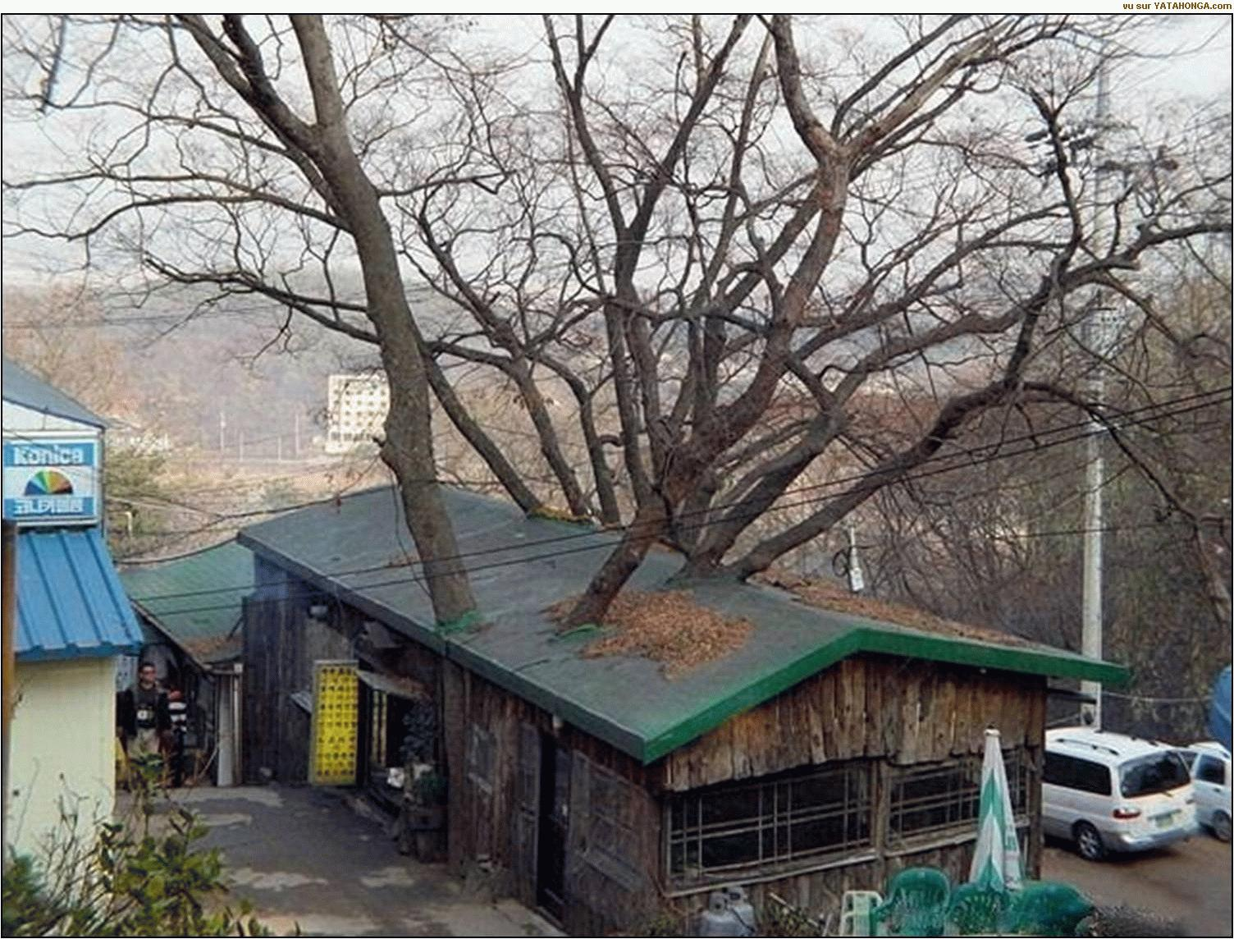

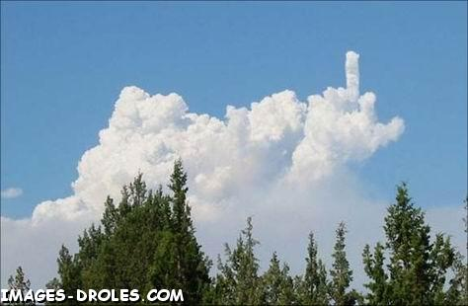

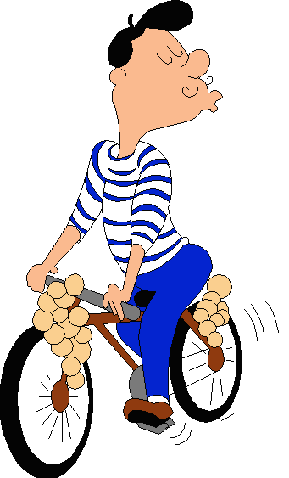

prénom..............................................

résultat........................sur 100%
401 test 2
Bonne chance!!! (sg)

LES PRONOMS POSSESSIFS 22

 | enfant | m | vårt barn |  |  | fils | mpl | deras söner
 | fille | f | deras dotter |  |  | enfant | m | ditt barn
 | frère | m | hans bror |  |  | frères | mpl | mina bröder

LES DATES 1
det är den femtonde maj
det är den fjortonde juli
det är den tjugotredje juni
det är den tolfte februari
det är den trettionde augusti

adp 5-6; VERBEN VARA, HA +ERVERB PÅ FRANSKA i presens

 | är |  |  | har
 | jag är |  |  | jag har
 | du är |  |  | du har
 | han är |  |  | han har
 | vi/man är |  |  | vi/man har
 | hon är |  |  | hon har
 | vi är |  |  | vi har
 | ni är |  |  | ni har
 | de är |  |  | de har

tousser=att hosta i presens |  | tousser = att hosta i passé composé
 | jag hostar |  | jag har hostat
 | du hostar |  | du har hostat
 | han/hon hostar |  | han/hon har hostat
 | vi hostar |  | vi har hostat
 | ni hostar |  | ni har hostat
 | de hostar |  | de har hostat

L’HEURE 1 ET MÉTÉO

hur mycket är klockan?
22.10
17.30
19.15
15.45
16.05
13.50
22.55
11.20
14.25
det är dåligt väder idag
det är inte kallt
det regnar
det blåser
det är varmt
det är dimmigt
det snöar
det är vackert väder
det är soligt

gul | rosa | svart | grå
vit | brun | blå | röd
grön | en dag | dagen | dagarna
en flicka | flickan | flickorna | till höger
till vänster | fönstret | mattan | skrivbordet
helvetet | en klo | en hals | en hand
man måste | titta på | bakom | läder, skinn
tro | jag skall | jag har inga syskon

